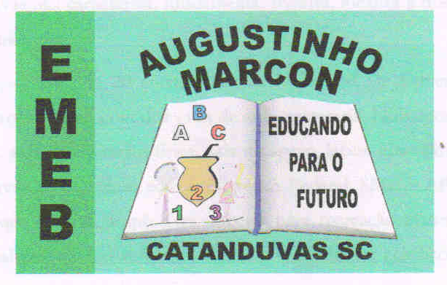
Escola Municipal de Educação Básica Augustinho Marcon
Catanduvas(SC), junho/ julho de 2020.
Diretora: Tatiana M. B. Menegat.
Assessora Técnica-Pedagógica: Maristela Apª. B. Baraúna.
Assessora Técnica-Administrativa: Margarete P. Dutra.
Professora: Franciely Amaro Ferreira
2º ano

AULA 04 – SEQUÊNCIA DIDÁTICA – PROSEDI – 29 DE JUNHO À 03 DE JULHO

OBJETIVO:
- DESENVOLVER A NOÇÃO ESPACIAL;
- TRABALHAR NÚMEROS;
- FAZER COMPARAÇÕES DAS MEDIDAS DE MASSA, COMPRIMENTO, CAPACIDADE E SISTEMA MONETÁRIO E OUTRAS SITUAÇÕES DO COTIDIANO DAS CRIANÇAS.
PROCEDIMENTOS PARA REALIZAR A ATIVIDADE:
1º ETAPA:
- DESENHE NO CHÃO DUAS LINHAS RETAS COM UMA DISTÂNCIA DE 2 METROS ENTRE ELAS, OU MARQUE COM QUALQUER OBJETO QUE FACILITE A POSIÇÃO ONDE AMBOS PRECISAM FICAR.
- POSICIONE-SE ATRÁS DE UMA LINHA E A CRIANÇA, NA OUTRA.
- O RESPONSÁVEL INICIA UM DIÁLOGO COM A CRIANÇA.
CRIANÇA: MAMÃE, POSSO IR?
RESPONSÁVEL: PODE
CRIANÇA: QUANTOS PASSOS?
RESPONSÁVEL: DOIS PASSOS DE ELEFANTE (LARGO).
CRIANÇA: MAMÃE POSSO IR?
RESPONSÁVEL: PODE
CRIANÇA: QUANTOS PASSOS?
RESPONSÁVEL: TRÊS PASSOS DE FORMIGA (CURTOS).
CRIANÇA: MAMÃE POSSO IR?
RESPONSÁVEL: PODE
CRIANÇA: QUANTOS PASSOS?
RESPONSÁVEL: TRÊS PULOS DE COELHO

- REPITA O PROCEDIMENTO VARIANDO O NÚMERO DE PASSOS.
- A BRINCADEIRA DEVE CONTINUAR ATÉ A CRIANÇA CHEGAR À LINHA ONDE VOCÊ SE ENCONTRA.

2º ETAPA:
VAMOS COMPARAR!
- EM UMA RODA DE CONVERSA, PERGUNTE PARA A CRIANÇA E ESPERE QUE ELA RESPONDA RAPIDAMENTE. CASO ELA NÃO CONSIGA OS PAIS PODEM AUXILIAR NA RESPOSTA.
- O QUE É MAIS ALTO: UM POSTE OU UM HOMEM?
- O QUE PESA MAIS: UMA PENA DE GALINHA OU A GALINHA INTEIRA?
- O QUE VALE MAIS: UMA NOTA DE CINCO REIAS OU TRÊS DE UM REAL?
- O QUE É MAIS LEVE: UMA BOLINHA DE ALGODÃO OU UMA BOLINHA DE GUDE?
- 5- O QUE É MAIS COMPRIDO: UM TREM OU UMA BICLETA?
- O QUE É MAIS CARO: UM AVIÃO DE VERDADE OU AVIÃO DE BRINQUEDO?
- O QUE É MAIS DURO: O GELO OU A GELATINA?
- O QUE É MAIOR: A GALINHA OU O PINTINHO?
- QUEM É MAIS LENTO: O COELHO OU A TARTARUGA?
- QUEM É MAIS RÁPIDO: O HOMEM CORRENDO OU O CARRO CORRENDO DIRIGIDO POR OUTRO HOMEM?
- QUEM É MAIS GORDO: O ELEFANTE OU A GIRAFA?
- O QUE TEM MAIS REFRIGERANTE: UMA LATINHA OU UMA GARRAFA DE 2 LITROS?
- SE A CRIANÇA ACERTAR A METADE DAS RESPOSTAS, DEVERÁ GANHAR UM BRINDE. FICA A CRITÉRIO DO RESPONSÁVEL ESCOLHER.

BOA SEMANA!!!

